尧山补习学校2016届上学期第四次质量检测
地理试卷
命题人：穆和平
第Ⅰ卷共40道选择题，每道题2分，共80分；第Ⅱ卷为非选择题共20分。满分100分。
第Ⅰ卷（选择题）
一、单项选择题：
图1为“我国东部某地(30°N)等高线示意图(单位：米)”，甲乙两地为两处风景点，沿虚线L1坡度为45°，沿虚线L2坡度为60°，读图完成1—2题。
L₁
L₂
乙
100m
300m
甲
N
图1
1.假设太阳直射点每天南北移动的纬度相等，不考虑天气因素，一年内甲地正午地面吸收太阳辐射最多的日期最接近：
A.6月上旬 B.9月中旬 C.11月下旬 D.12月中旬
2.甲乙两地中，夏季游客应选择的日出观赏点及原因是：
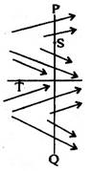
A.甲地；夏季日出东北，观日出视线更佳
B.乙地；坡度缓，观日出的视野更开阔
C.乙地；海拔较高，无遮挡，视野开阔
D.甲地；比乙地日出早，观日出效果更佳
很多户外探险爱好者连基本的地图判读都不懂就进山，是户外探险事故多发的主要原因。右图中箭头表示地表径流的方向，读图回答3～4小题。
3关于该图的叙述，正确的是
A.S点在T点西南方向 B.在S处探险需注意洪水
C.在P点可以看到T点 D.T处是集水线
4．正确表示经过PQ的地形剖面图和经过S点的等高线图的是（ ）
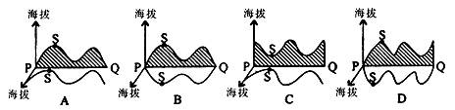
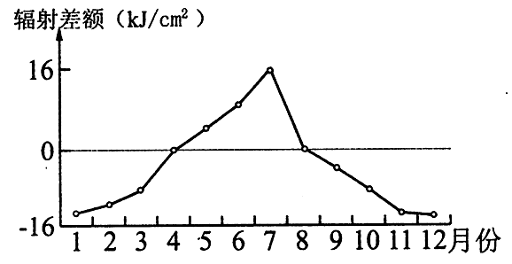
地—气系统(大气和地面)吸收太阳短波辐射(能量收入)，又向外发射长波辐射(能量支出)，能量收支的差值，称为辐射差额。下图为沿海某地多年平均辐射差额的月份分配图。读图回答5-7题。

5．地—气系统内存在着能量传递与转换，传递与转换形式多样，其中能促使温室效应增强的大气过程是大气
A．对太阳辐射的散射增强 B．射向地面的辐射增强
C．对太阳辐射的吸收增强 D．射向宇宙空间的辐射增强
6．若只考虑辐射差额对气温的影响，该地气温最低的月份是
A．1月 B．4月 C．8月 D．12月
7．该地年总辐射差额为负值，年平均气温却未逐年下降。产生该现象的主要因素是
A．大气环流、大洋环流 B．大洋环流、海陆分布
C．地形起伏、海陆分布 D．大气环流、地形起伏
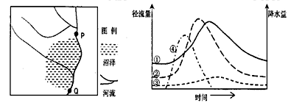
下左图示意某河流水系，主干自北向南流，右图中曲线示意该区域某次降水过程中降水量、P地河流径流量、Q地河流径流量、Q地地下径流量的变化，读图完成8-10题。
8．造成该河PQ河段东西岸沼泽分布差异的主要因素是( )
A.纬度 B.地形 C.降水 D.植被
9．反映Q地河流径流量变化的曲线是( )
A．① B．② C．③ D．④
10.有助于增加③曲线占降水比重的是( )
A.降水强度大 B.坡度大 C.植被覆盖好 D.路面硬化
图5中阴影区域（年均温12°～22°℃等温线之间）的陆地为世界葡萄“黄金种植带”.据此完成11—12题.
图 5

11.与大陆东岸相比,该“黄金种植带”在北半球的大陆西岸较宽,其主要影响因素是
A．盛行西风 B．地形地势 C．沿岸洋流 D．海陆位置
12.在充分利用土地资源前提下,葡萄种植方式多采用东西走向,南北距离一定的间距,其主考虑
A．土地面积 B．光照 C．降水 D．热量
读我国某区域图，回答13-15题 。
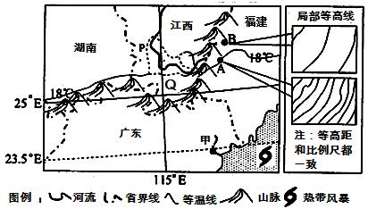
13．某校研究性学习小组调查发现，B地植被生长比A地更茂盛，原因是B地
A．位于向阳坡，光照更充足
B．坡度更缓，土层更厚，土壤水份条件好
C．地处迎风坡，降水更多
D．温度更高，热量条件更好
14．图中18℃等温线分布
A．受东部山脉影响向北凸出 B．受低地影响，通过Q处
C．受河谷地形影响，通过P处 D．受海陆位置影响与纬线平行
15．图中热带风暴在经过甲地的过程中不可能出现
A．过境前甲地吹西北风 B．过境时甲地河流含沙量变大
C．过境时甲地河流流量剧增 D．过境后风暴潮势力强大
下图为某日某时刻欧洲西部部分地区海平面等压线分布图（单位：百帕）。读图完成16-17题。
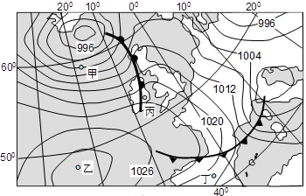

16.受不同天气系统影响
A．甲地风向为东南风 B．乙地狂风暴雪
C．丙地有连续性降水 D．丁地雨过天晴
17.与同纬度大陆东岸地区相比，该区域
A．日出时刻晚，白昼时间短 B．气温较高，年较差较大
C．植被以常绿阔叶林为主 D．河流径流量季节变化小
某地地质小组在我国一潮湿、黏重的红色土壤分布区对某一沉积岩层进行探测，得到了下图所示数据：甲、乙、丙三处为探测点位置，斜线左侧数据为探测点所在地面的海拔（单位：米），右侧数据为该岩层层顶的埋藏深度（即距离地面的垂直距离，单位：米）。据此回答18～19题。
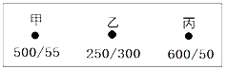
18．该区域最有可能位于
A．东北地区 B．南方地区
C．西北地区 D．华北地区
19．乙处地形可能属于
A．向斜谷 B．背斜谷 C．向斜山 D．背斜山
河西走廊是我国荒漠化最严重的地区之一,也是我国华北及长江中下游地区沙尘暴的重要源头，目前该走廊北部的沙漠有加速向南入侵趋势.图9为各种沙丘形成因子分析图.据此完成20—21题。
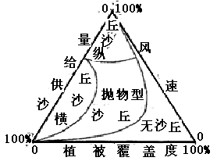
图 9

20.河西走廊内的绿洲主要分布在
A.河漫滩平原 B.三角洲平原 C.山间河谷平原 D.冲积扇
21.据材料判断,正确的是
A.该地区水土流失严重
B.该区北部沙漠沙丘的主要类型是纵沙丘和横沙丘
C.该地区主要外力作用风力作用
D.抛物型沙丘分布区植被覆盖度低于横沙丘分布区
图10为印度洋某海域上升流（洋流）示意图.据此完成22--23题。
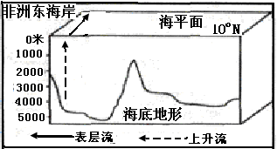
图 10

22.图中上升流
①使沿岸海区海水蒸发量增大 ②沿岸地区降水量增加
③沿岸海区海洋生物生产力增大 ④其形成主要受离岸风影响
A．①② B．②③ C．③④ D．①④
23.下列对所提供信息解读正确的是
A．图示区域位于印度洋板块
B．该季节一货轮从非洲东海岸航行至印度西海岸一路逆水
C．图中表层流的形成与气压带风带季节移动有关
D．该海域洋流系统与世界大洋表层洋流分布模式相吻合
图2是地质构造图。据此回答24～25题。
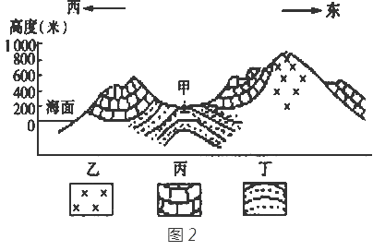
24、图中甲地的地质构造为（ ）
A．盆地 B．背斜 C．向斜 D．断层
25、根据地形的高低起伏来判断图中乙、丙、丁三种地层的软硬程度，由硬及软排列顺序为（ ）
A．乙丙丁 B．乙丁丙 C．丙丁乙 D．丙乙丁
读我国某省人口年龄结构和产业结构统计图，回答26-27题。
1953
1964
0-14岁
1982
1990
2000
2005
2006
15-64岁
65岁及以上
0
20
40
60
80
100 %
100%
50%
0
1952
1963
1980
1990
2000
2006
2007
第一产业
第二产业
第三产业
2007
26. 根据该省年龄结构变化图，判定下列说法可信的是
A．出生率呈现高-低-高的变化特征 B．老年人口增加使人口总量减少
C．目前已出现劳动力严重短缺问题 D．老年人口与少年儿童人口比增大
27. 由图可以推知该省
A. 第二产业发展导致人口年龄结构变化 B. 第三产业比重增大导致人口老龄化
C. 少儿人口比重减少导致第一产业下降 D. 未来从事老龄服务业的人口将增多
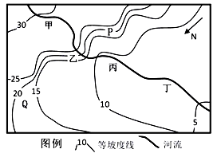
右图为我国福建省某地区等坡度线（地表坡度值相等的点连成的线）图，图中数字代表坡度 （坡面与水平面的夹角）。读图完成28-29题。
28．图中河流，流速最慢的河段是
A．甲 B．乙 C．丙 D．丁
29．图示区域
A．Q地位于背风坡，土壤水分条件差 B．东部适宜发展果林业
C．河流从西北流向东南 D．P地坡度最陡
下图为“塔里木盆地南缘绿洲附近的约特干古城遗址某处地层剖面图”读图完成30-31题。

30．约特干古城遗址文化层深埋于地下的原因是
①板块运动 ②河流泥沙沉积 ③风沙沉积 ④冰川冰碛物堆积
A．①② B．①③ C．②③ D．③④
31．据该地层剖面图，可推知约特干古城遗址自然环境变化的特点是
A．1000年以来气候稳定不变 B．2000年以来沉积速度加快
C．6000年以来湿润期大于干旱期 D．距今7000年开始出现绿洲
下图为两幅局部地区略图，读图并结合所学知识，回答32-33问题。
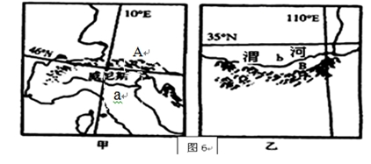
B
威尼斯

32．关于图中A、B两山脉的说法正确的是
A．A、B两山脉都是南坡为迎风坡，降水更丰富
B．A山脉雪线分布高度南坡低于北坡
C．B山脉南北坡基带植被相同，分布高度南坡高于北坡
D．冬季B山脉加大了我国南北方的温差
33．与a河相比，b河
A．汛期在冬季，且汛期时间短 B．无结冰期，流量大
C．径流量的季节变化大 D．含沙量小
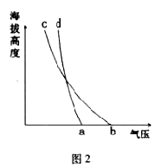
图2 中两条曲线分别表示某地市区和郊区气压随海拔高度的变化。读图，回答第34、35题。
34. 图中
A．随海拔高度的增加市区和郊区间气压差逐渐减小
B．a代表市区近地面的气压状况
C．近地面b 地的温度高于a 地
D．气流运动方向为b→a→c→d
35. 下列叙述正确的是
A．市区气流上升的根本原因是垂直方向上存在气压差异
B．市区和郊区之间大气运动的直接原因是水平气压梯度力
C．市区和郊区之间的热力环流易导致城市产生“热岛效应”
D．郊区农民大量燃烧秸秆会加强市区和郊区间的热力环流
盐丘是地下岩盐受挤压喷涌溢出而成。岩盐是化学沉积的矿物组成的岩石。读图回答36—37题。

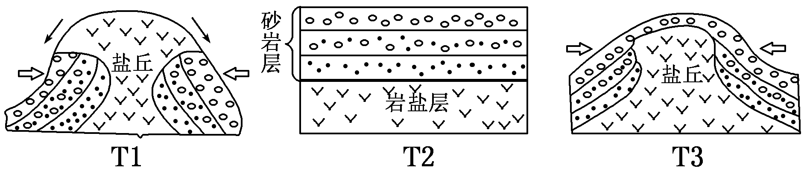
36.关于该地区的描述正确的是：
A.盐丘形成顺序为T2—T1—T3 B.图中岩盐层的年龄较新
C.油气不可能在盐丘下部聚集 D.盐丘形成主要受内力作用
37.该地区的部分盐山表面密布沟渠，甚至形成地下洞穴，形成的主要原因是：
A.风力堆积 B.风化作用 C.流水侵蚀 D.人为破坏
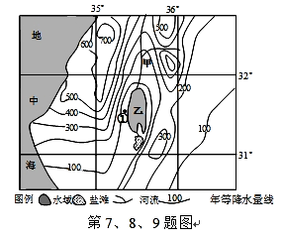
下图为世界某区域图。遥感发现，近年来图中乙湖分裂成南北两片，南片已基本成为盐滩。据此完成38-40题。
38．图示甲河
A．结冰期长 B．为外流河
C．有凌汛现象 D．冬季含沙量较大
39．乙湖南北分裂的主要原因是
A．围湖造田 B．地壳抬升
C．入湖河水减少 D．人工围堰
40．观测发现，乙湖沿岸终年昼夜风向相反，若某游客在①处疗养，夜晚最可能的风向是
A．西北风 B．西南风 C．东北风 D．东南风
尧山补习学校2016届上学期第四次质量检测
地理试题（卷）

第Ⅱ卷（非选择题，总计20分）

41．(10分)图12为我国秦岭山脉南北两坡自然带垂直分异分布图，读图完成下列问题：
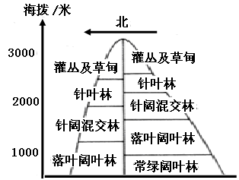
图 12

(1)比较秦岭南坡与北坡植被长势的差异并说明原因.(6分)

(2)秦岭山脉及周边地区生物多样性显著,试说明原因.(4分)

42．(10分)下图为“某地区地质构造图”，回答下列问题。
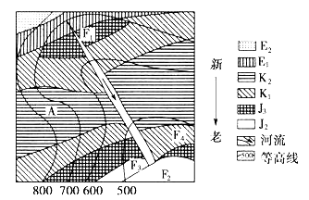
(1)上图中F₁₋₄是________构造，该地区的主要地形是__________。F₁F₂、F₃F₄形成之前，该地区是一个完整的________构造。(6分)
(2)上图中河流的成因是________________________________。该河沿途居民点很少或居民点规模很小，主要原因是______________________________________________。(4分)

